Электронная почта горячей линии по снижению бюрократической нагрузки учителей: stop_nagruzka@obrnadzor.gov.ru. t70161u.sch.obrazovanie33.rush-tlyaroshskaya-r82.gosweb.gosuslugi.ru
В обращении нужно указать регион, школу и удобный способ обратной связи. Все поступившие обращения будут рассмотрены специалистами Рособрнадзора. t70161u.sch.obrazovanie33.rush-tlyaroshskaya-r82.gosweb.gosuslugi.ru
Также с января 2025 года для всех субъектов Российской Федерации функционирует чат-бот «Помощник Рособрнадзора», который создан для разрешения вопросов необоснованного увеличения бюрократической нагрузки на педагогических работников. министерство.образование33.рф

- федеральный уровень
Федеральная служба по надзору в сфере образования и науки открыла "горячую линию" по вопросам документационной нагрузки учителей, куда педагоги могут обратиться в случае нарушения их прав.
В случаях несоблюдения введенных ограничений педагоги могут направить обращения на электронную почту горячей линии: stop_nagruzka@obrnadzor.gov.ru
При этом, пожалуйста, укажите ваш регион, школу и удобный способ обратной связи.
На платформе «Сферум» создан федеральный канал Рособрнадзора, посвященный снижению бюрократической нагрузки учителей. Здесь будет размещаться актуальная информация по работе Рособрнадзора в части снижения документационной нагрузки на педагогов и образовательные организации, законодательные и нормативные акты, методы разрешения спорных ситуаций и другие значимые сведения: https://web.vk.me/channels/-223453558?sferum=true
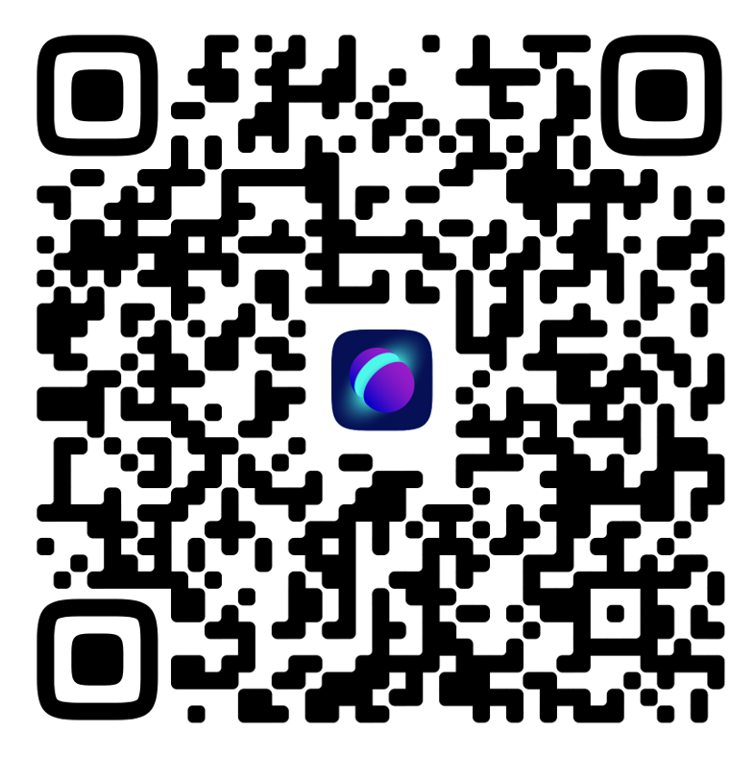
ЕСТЬ ВОПРОСЫ ПО БЮРОКРАТИЧЕСКОЙ НАГРУЗКЕ НА ПЕДАГОГА?
ПОЛУЧИТЕ ОПЕРАТИВНЫЙ ОТВЕТ В ЧАТ-БОТЕ - ПОМОЩНИК РОСОБРНАДЗОРА https://me.sferum.ru/? p=messages&peerId=-226134476

